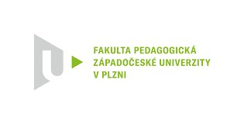
Potvrzení zaměstnaneckého poměru na ZŠ/SŠ pro DPS (Sken potvrzení se zasílá na dnovakov@fpe.zcu.cz )
Studium pedagogiky k získání kvalifikace učitele druhého stupně základní školy a učitele střední školy
Jméno a příjmení studenta:
Datum narození:
Bydliště:
Osobní číslo: e-mail: tel.:
Obor(didaktika):

Ředitelství školy potvrzuje, že výše uvedený student na naší škole vyučuje (vyučoval) od do s týdenním úvazkem hod.

Učí (učil) předměty:

___________________________
Datum: Razítko a podpis ředitele školy

Toto potvrzení je dokladem pro úpravu podmínek plnění docházky pedagogické praxe u studentů DPS, kteří již působí na škole.
Fakulta pedagogická ZČU v Plzni, oddělení pedagogické praxe, Veleslavínova 42, 306 14, tel.: 377 636 015 dpspraxe@fpe.zcu.cz

